Sprievodca
pre samotestovanie na prítomnosť koronavírusu spôsobujúceho ochorenie
COVID-19

Pred začatím testu si pozorne prečítajte túto príručku!

Verzia: 1.1 | Dátum: 13. august 2021

Samovyšetrovací test na COVID-19

COVID-19 je infekčné ochorenie, vyvolané koronavírusom SARS-CoV-2. COVID-19 postihuje najmä dýchací systém, v ťažkých prípadoch vyvoláva ťažký zápal pľúc. Vírus sa prenáša kvapôčkami sekrétu pri kašli, kýchaní a rozprávaní. Ohrozuje osoby, ktoré sú v blízkom alebo dlhšie trvajúcom kontakte s nakazeným. Infekcia sa prenáša aj cez kontaminované predmety.
Mnoho ľudí s ochorením COVID-19 má mierne alebo žiadne príznaky, avšak aj títo ľudia môžu byť šíriteľmi. Cielené testovanie na prítomnosť ochorenia COVID-19 môže spomaliť šírenie a následne pomôcť chrániť naše rodiny a komunity.
Pravidelnosť, akou by ste sa mali testovať sa môže líšiť v závislosti od aktuálnych usmernení. Sledujte stránku Ministerstva zdravotníctva Slovenskej republiky, www.health.gov.sk.

Pre koho je odporučený tento test?
- dospelé osoby,
- neplnoleté osoby.
Je odporučené aby neplnoleté osoby vykonávali samotestovanie pod dohľadom dospelej osoby.
Pri dieťati robte test citlivo, pri bolesti alebo krvácaní z nosa v testovaní nepokračujte.

V prípade ak máte príznaky ochorenia COVID-19 alebo ste boli v úzkom kontakte s osobou s ochorením COVID-19 postupujte podľa aktuálne platnej Vyhlášky Úradu verejného zdravotníctva Slovenskej republiky, ktorá je dostupná na webovej stránke Úradu verejného zdravotníctva Slovenskej republiky, www.uvzsr.sk.

Všeobecné informácie
- Pre každú osobu použite samostatnú testovaciu súpravu. Predmety testovacej súpravy opakovane nepoužívajte!
- V prípade potreby sa obráťte na osobu, ktorá Vám pomôže s procesom výteru a testovania.
- Ak máte v nose piercing, urobte výter z druhej nosovej dierky, resp. si piercing odstráňte pred odberom.
- Ak ste mali nedávne krvácanie z nosa, výter si urobte z druhej nosovej dierky alebo počkajte niekoľko hodín.
- Najmenej 30 minút pred testom nejedzte a nepite a nefajčite. Znížite tým riziko znehodnotenia testu.
- Tieto testovacie súpravy sú určené len na humánne použitie.
Dodržiavaním týchto všeobecných informácií a pokynov zabezpečíte spoľahlivý výsledok.

Čo musíte urobiť
Je veľmi dôležité, aby ste si prečítali pokyny a postupovali v správnom poradí. Príprava na test trvá približne 15 minút a výsledky budete mať za 15 minút od odberu vzorky.
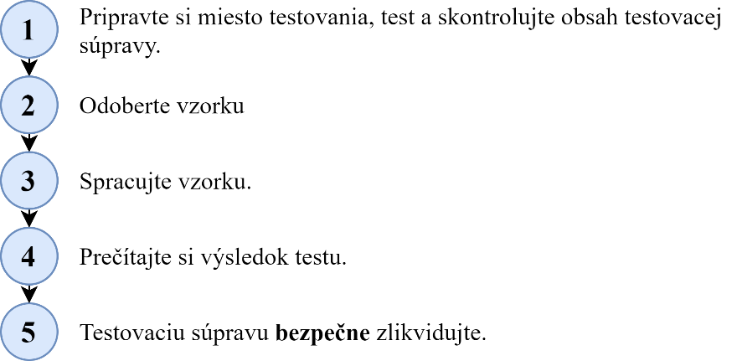

Testovaciu súpravu skladujte pri izbovej teplote alebo na chladnom a suchom mieste (2-30°C). Nenechávajte na priamom slnečnom žiarení a neskladujte v chladničke alebo mrazničke.
Súprava sa má používať pri izbovej teplote (15-30°C). Ak bola súprava skladovaná na chladnom mieste (menej ako 15°C), nechajte ju v miestnosti s izbovou teplotou aspoň 30 minút pred použitím.
Testovaciu súpravu uchovávajte mimo dosahu detí.

1. Pripravte si miesto testovania, test a skontrolujte obsah testovacej súpravy

Dôležité! Najmenej 30 minút pred vykonaním testu nekonzumujte jedlo a nepite a nefajčite. Znížite tým riziko znehodnotenia testu.
Budete potrebovať: hodinky, vreckovky, zrkadlo, dezinfekčný prostriedok na ruky / mydlo a teplú vodu.

 | 1 |  |  | Pozorne si prečítajte túto príručku!  Zistite ako vykonať test sledovaním online videa:  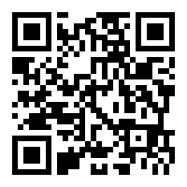
 | 2 | 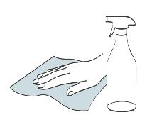 |  | Vyčistite dosucha povrch pracovnej plochy bezprostredne pred začatím testu.
 | 3 | 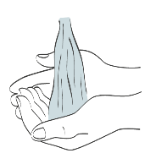 |  | Dôkladne si umyte ruky počas 20 sekúnd pomocou mydla a teplej vody alebo dezinfekčným prostriedkom. Je to najmä z dôvodu kontaminácie testovacej súpravy. Následne si ruky osušte.  V prípade ak robíte viac ako jeden test, povrch očistite medzi každým testom a taktiež si znovu umyte ruky.
4 Na testovanie budete potrebovať nasledovné položky
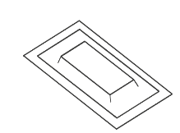 |  |  | Testovacia platnička |  | 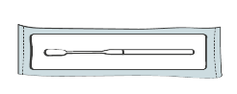 | Sterilná odberová tyčinka
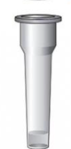 |  |  | Skúmavka s roztokom |  | 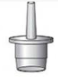 | Vrchnák s kvapkadlom
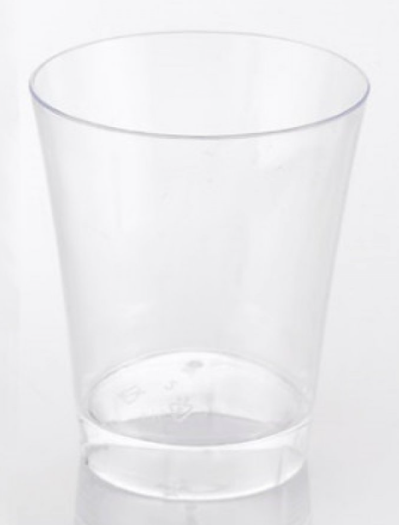 |  |  | Malý pohárik (nie je súčasťou testovacej súpravy) |  |  | Plastové vrecko na odpad (nie je súčasťou testovacej súpravy

Ak je poškodený obal, nepoužívajte žiadnu z častí testovacej súpravy! Je niečo poškodené, zničené alebo chýba? Ak si všimnete, že niektorá časť testovacej súpravy je rozbitá, chýbajúca alebo rozbalená, nepoužívajte ju!

5 | 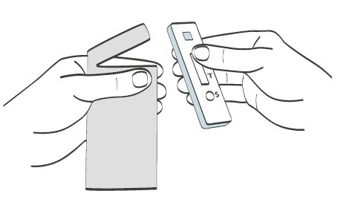 | Vyberte testovaciu platničku z uzatvoreného obalu a umiestnite ju na vyčistený povrch. Po otvorení začnite test do 30 minút.
! Zahoďte vrecko s vysúšadlom a obal do Vášho odpadu.

6 |  | Otvorte skúmavku s extrakčným roztokom.  Nedotýkajte sa skúmavky v otvorených miestach, aby nedošlo k znehodnoteniu.
7 |  | Vložte pripravenú skúmavku do vopred pripraveného malého pohárika.
8 | 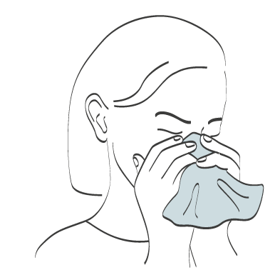 | Vysmrkajte sa do papierovej vreckovky. Ak testujete neplnoletú osobu, pomôžte jej, resp. ju usmernite.  Je dôležité, aby ste sa zbavili prebytočného hlienu.
9 | 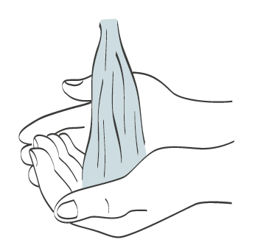 | Znova si dôkladne umyte ruky pomocou mydla a teplej vody (alebo použite dezinfekčný prostriedok).  Ak robíte test aj inej osobe, mali by ste si znova umyť alebo vydezinfikovať ruky.
10 | 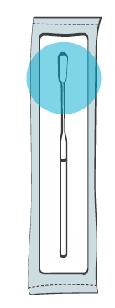 | Nájdite sterilnú odberovú tyčinku.  Identifikujte mäkký hrot (na obrázku označený modrou farbou).
11 | 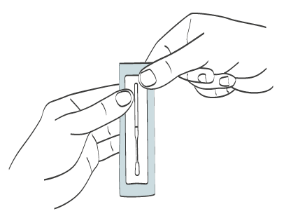 | Balenie sterilnej odberovej tyčinky otvorte v prípade ak ste pripravení na jej použitie. Následne vyberte tampón.  Použite na nos.

! Nikdy sa rukami nedotýkajte mäkkého hrotu odberovej tyčinky!

2. Odoberte vzorku

Nedotýkajte sa žiadnej časti tela ani iného povrchu so špičkou odberovej tyčinky. Ak sa niečoho dotknete, môže to znehodnotiť vašu vzorku.
Nikdy sa nedotýkajte textilnej časti tampónu rukami.
Je odporučené aby neplnoleté osoby vykonávali samotestovanie pod dohľadom dospelej osoby. Ak testujete dieťa alebo osobu, ktorá vyžaduje pomoc, postupujte podľa pokynov v časti Testovanie dieťaťa.

12 | 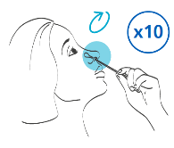 | Sterilnú odberovú tyčinku vložte opatrne do 1 nosovej dierky, kým ucítite mierny odpor (asi 2 cm v nose). Tampón pevne zatočte okolo vnútornej strany nosovej prepážky (celkovo 4 úplné kruhy). Tento postup opakujte aj v druhej nosnej dierke. Výter môže pôsobiť nepríjemne. Nevkladajte tampón hlboko, ak cítite silný odpor alebo bolesť.

Testovanie neplnoletej osoby
Je odporučené aby sa neplnoleté osoby testovali pod dohľadom dospelej osoby, prípadne ich môže testovať dospelá osoba. Nasledujte pokyny nižšie, ako pripraviť neplnoletú osobu na výter. Ukážte neplnoletej osobe testovaciu súpravu a hovorte s ňou o tom, čo budete robiť. Ak je možné, posaďte ju k niekomu alebo ju nechajte chytiť niekoho za ruku. Požiadajte neplnoletú osobu, aby sa vysmrkala do papierovej vreckovky.
13 | 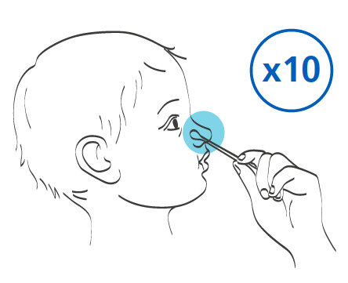 | Rovnako ako u dospelých osôb sterilnú odberovú tyčinku vložte opatrne do 1 nosovej dierky, kým ucítite mierny odpor. Tampón pevne zatočte okolo vnútornej strany nosovej dierky (celkovo 4 úplné kruhy). Tento postup opakujte aj v druhej nosnej dierke.

3. Spracujte vzorku

14 | 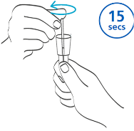 | Chyťte do ruky pripravenú skúmavku s roztokom, otvorte ju a vložte do nej tyčinku až na dno, aby bola ponorená v roztoku.  Prstami stláčajte steny skúmavky, a zároveň otáčajte tyčinku aspoň 5x.
15 | 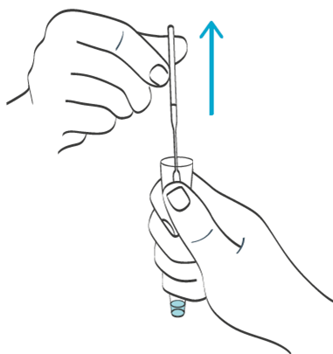 | Pomaly vyberte tyčinku zo skúmavky a pritom stláčajte steny skúmavky, aby ste z tyčinky vytlačili tekutinu. Tampón následne vložte plastového vrecka na odpad.
16 |  | Následne nasaďte na skúmavku vrchnák s kvapkadlom. Dbajte na to, aby ste skúmavku dobre uzatvorili.
17 | 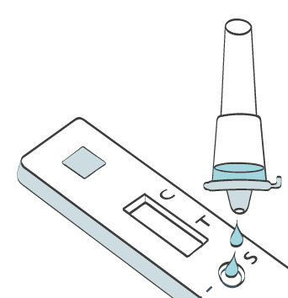 | Jemne stlačte skúmavku s roztokom a nakvapkajte 4 kvapky do okrúhlej jamky na testovacej platničke. Uistite sa, že kvapkala tekutina a nie vzduchová bublina.  Skúmavku vložte do vrecka na odpad.

!Uistite sa, že testovací prúžok je umiestnený na rovnom povrchu. Počas vykonávania testu sa nedotýkajte testovacej platničky!

18 | 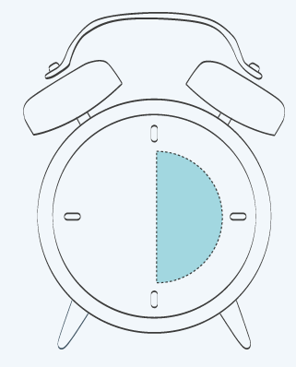 | Skontrolujte čas a nastavte časovač, ak máte k dispozícii. Výsledok testu si pozrite za 15 minút po nakvapkaní roztoku na testovaciu platničku.

4. Prečítajte si výsledok testu
Kontrolná čiara (C) sa začína objavovať asi po 4 minútach. Než bude výsledok k dispozícii je nutné počkať celých 30 minút. Nehodnoťte výsledok po 30 minútach, môžete dostať nesprávne výsledky.

!Výsledok tohto testu má informatívny charakter!

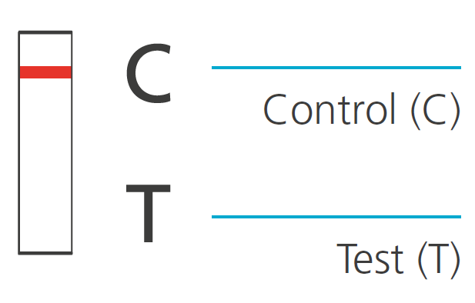 | NEGATÍVNY VÝSLEDOK  Jeden pásik vedľa (C) ukazuje, že test je negatívny.
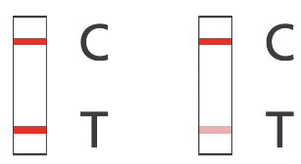 | POZITÍVNY VÝSLEDOK  Dva pásiky, jeden vedľa (C) a druhý vedľa (T). Následne je nutné objednať sa na kontrolný RT-PCR test.
Ak je výsledok testu pozitívny, je nutné aby ste Vy a Vaša domácnosť ostala v karanténe. Informujte svojho lekára a poraďte sa s ním o ďalšom postupe.

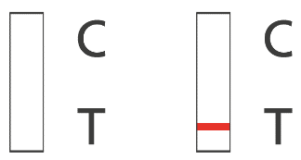 | VÝSLEDOK NEPLATNÝ  Žiadne pásiky, alebo pásik vedľa (T) znamená, že test je neplatný.

POZITÍVNY VÝSLEDOK
Ak Vám vyjde pozitívny výsledok, znamená to, že ste pravdepodobne momentálne infikovaný koronavírusom SARS-CoV-2 a riskujete infikovanie ostatných. Informujte svojho lekára.
Na základe tohto výsledku je odporučené sa objednať na kontrolný RT-PCR test prostredníctvom webovej stránky: www.korona.gov.sk.
Zároveň vy a ktokoľvek, kto žije s Vami v spoločnej domácnosti musíte ostať v karanténe v súlade s aktuálne platnými predpismi.

NEGATÍVNY VÝSLEDOK
V prípade negatívneho výsledku je pravdepodobné, že ste v čase vykonania testu nemali vysoký obsah vírusu v nose. Negatívny výsledok však nezaručuje, že nemáte ochorenie COVID-19.
Ak Vám vyšiel negatívny výsledok, je nutné naďalej dodržiavať aktuálne platné usmernenia vrátane umývania rúk, prekrytia dýchacích ciest a sociálneho odstupu.
Ak sa u Vás objavia príznaky vysokej teploty, nový nepretržitý kašeľ alebo strata čuchu, chuti, je nutné aby ste sa Vy a Vaša domácnosť izolovali a vykonali ďalší test, resp. kontaktovali svojho lekára.

NEPLATNÝ VÝSLEDOK
Neplatný výsledok testu znamená, že test neprebiehal správne. Je potrebné absolvovať ďalší test. Použite novú testovaciu súpravu. Nepoužívajte nič z prvej testovacej súpravy.

5. Testovaciu súpravu bezpečne zlikvidujte

Po dokončení testu vložte všetok použitý obsah testovacej súpravy do plastového vrecka a zlikvidujte prostredníctvom komunálneho odpadu.

V prípade akýchkoľvek otázok nás neváhajte kontaktovať na uvedených kontaktoch:
- infolinka MZ SR 0800 174 174
- e-mail MZ SR samotestovanie@health.gov.sk

Adaptované podľa: Your step-by-step guide for COVID-19 self-testing, Department of Health and Social Care, London, 2021

